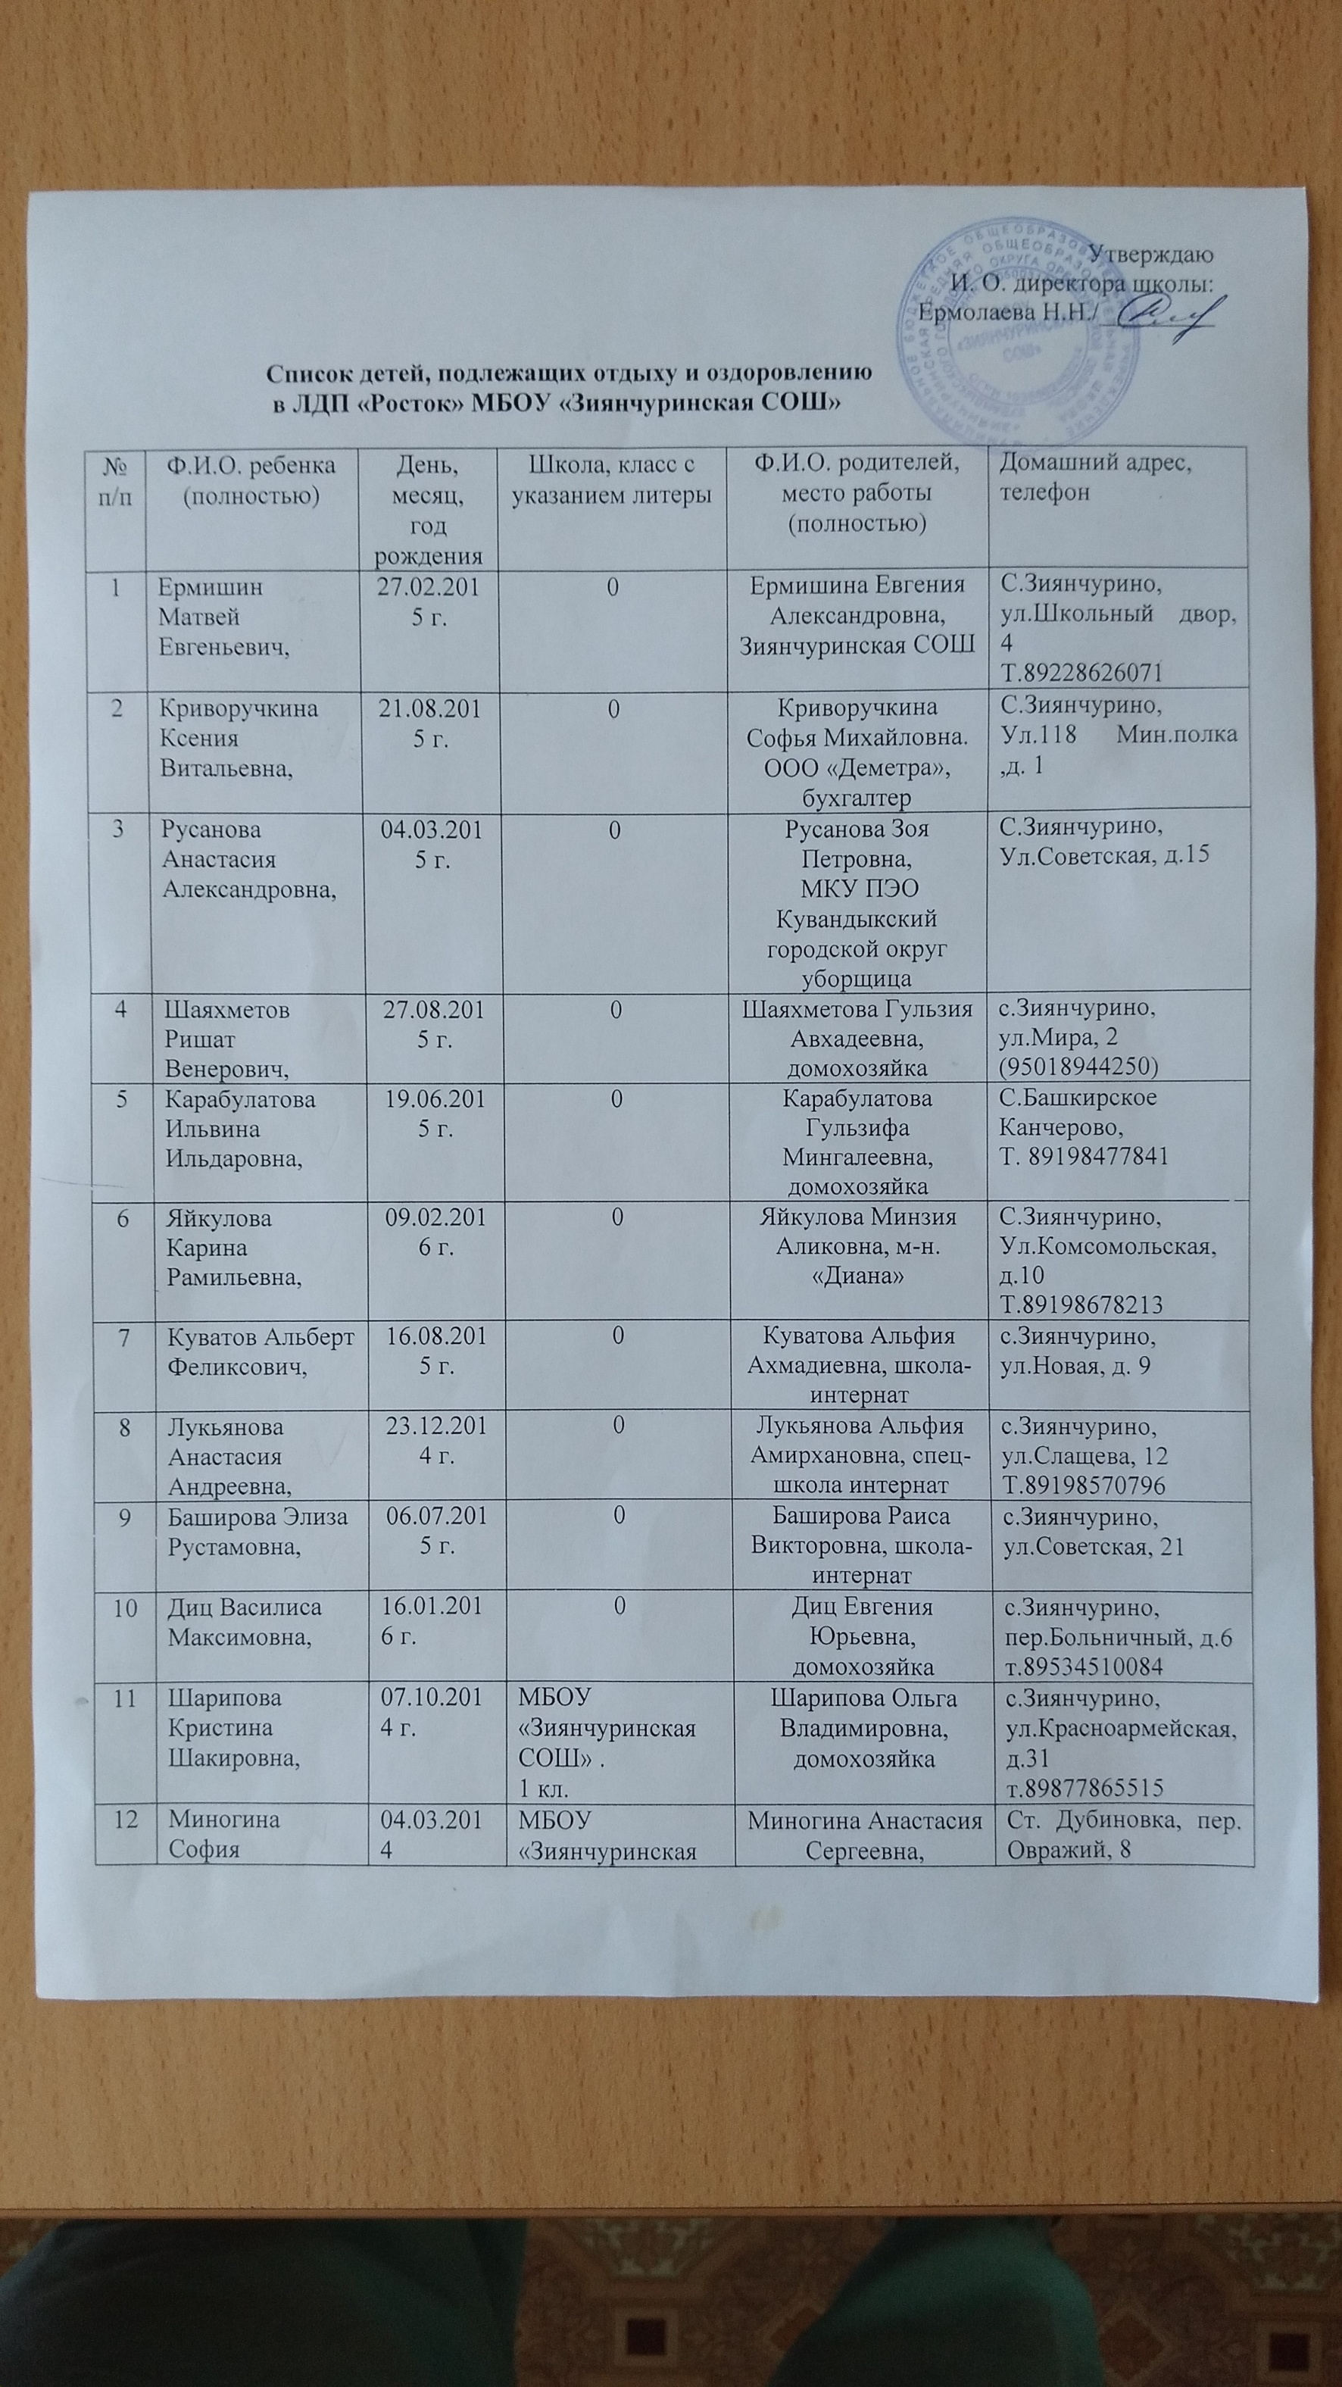

|  |  |  |  |  |  |
| --- | --- | --- | --- | --- | --- |
| 13 | Щербинина Анастасия Сергеевна | 22.08.2014 | МБОУ «Зиянчуринская СОШ» .  1 кл. | Котелкина Наталья Сергеевна,  Домохозяйка | с.Зиянчурино,ул.Красноармейская,16. т. 89878602584 |
| 14 | Селезнев Артем Алексеевич | 20.08.2014 | МБОУ «Зиянчуринская СОШ» .  1 кл. | Селезнева Наталья Юрьевна, Зиянчуринская СОШ, учитель | с. Зиянчурино, ул.Островского, д. 32  т.89872045470 |
| 15 | Маникаева Азалина Гайзулаевна | 17.08.2015 | МБОУ «Зиянчуринская СОШ» .  1 кл. | Сайфутдинова Шаура Фахриттиновна,  домохозяйка | С. Башкирское Канчерово, ул. Сакмарская, 1  Т.89510396485 |
| 16 | Лопатина Валерия | 17.10.2014 | МБОУ «Зиянчуринская СОШ» .  1 кл. | Лопатина Валентина Валерьевна,  ГБУЗ «станция скорой помощи», Кувандык | с.Зиянчурино, ул. Юбилейная, д. 12 кв.32/ 2  89198519345 |
| 17 | Дильмухаметов Альберт Русламович | 17.10.2014 | МБОУ «Зиянчуринская СОШ» .  1 кл. | Дильмухаметова Анна Суреновна,  ГКЩУСКШИ для детей сирот | С.Зиянчурино, Ул.Комсомольская, д.21  89867808792 |
| 18 | Бочкарев Никита Николаевич | 19.02.2013 | МБОУ «Зиянчуринская СОШ» .  2 кл. | Давыдова Татьяна Николаевна, домохозяйка | с. Зиянчурино, ул.Островского, д. 2  т.89867896928 |
| 19 | Иванов Иван Алексеевич | 21.07.2013. | МБОУ «Зиянчуринская СОШ» .  2 кл. | Иванова Наталья Михайловна. МБОУ «Зиянчуринская СОШ»- уборщица | с.Зиянчурино, ул. Юбилейная, д. 12 кв. 2 |
| 20 | Кумушбаева Яна Димовна | 30.06.2013. | МБОУ «Зиянчуринская СОШ» .  2 кл. | Куклина Елена Николаевна. Пао «Сбербанк», менеджер. | с. Зиянчурино, пер. Колхозный, д. 18 |
| 21 | Яник Вероника Владимировна | 10.08.2013. | МБОУ  «Зиянчуринская СОШ» .  2 кл. | Туйгунова Рита Вахитовна ГКОУСКШИ Уборщица | с. Зиянчурино, ул.Островского, д. 15 |
| 22 | Свиридова Виктория Алексеевна | 28.10.2013. | МБОУ  «Зиянчуринская СОШ» .  2 кл. | Свиридова Ульяна Валентиновна. Неработающая. | с. Зиянчурино, ул.Островского, д. 11 |
| 23 | Дубовик Радмир | 03.07.2013 | МБОУ  «Зиянчуринская СОШ» .  2 кл. | Дубовик Люция Валеевна,  ЗСОШ, повар | с.Зиянчурино, ул. Юбилейная, д. 12 кв. 22  т.89198522889 |
| 24 | Орехов  Артем Васильевич | 09.10.2013 | МБОУ  «Зиянчуринская СОШ» .  2 кл. | Орехова Екатерина Геннадьевна, домохозяйка | С.Зиянчурино, ул.Подгорная, д.38  Т.89325422932 |
| 25 | Погребняк Арсений Андреевич | 23.04.2012 | МБОУ «Зиянчуринская СОШ» .  3 кл. | Погребняк Анастасия Алексеевна, домохозяйка | С.Новосакмарск, ул. Центральная, 1.  Т.0987871604 |
| 26 | Карабулатова Алиса Ильдаровна | 04.11.2012 | МБОУ «Зиянчуринская СОШ» .  3 кл. | Карабулатова Гульзия Мингалеевна,  домохозяйка | С.Башкирское Канчерово,  Т. 89198477841 |
| 27 | Бариев Вадим Вахтангович | 27.12.2012 | МБОУ «Зиянчуринская СОШ» .  3 кл. | Бариева Диля Радиковна, СДК «Россия», библиотекарь | С.Зиянчурино, ул.Первомайская, д.53  89228974574 |
| 28 | Дунаев Александр Алексеевич | 08.09.2011 г. | МБОУ  «Зиянчуринская СОШ».  3 кл. | Дунаева Оксана Валерьевна,  почта | С.Зиянчурино, ул. Советская, д.16  89198467361 |
| 29 | Ждановских Илья Сергеевич | 08.08.2012 г | МБОУ  «Зиянчуринская СОШ».  3 кл. | Ждановских Ольга Владимировна, домохозяйка | С.Зиянчурино, ул.Сакмарская ,д.1 89878804452 |
| 30 | Карамурзин Дамир Фанисович | 01.11.2011 г | МБОУ  «Зиянчуринская СОШ».  3 кл. | Карамурзина Алсу Абдулловна, домохозяйка | С.Зиянчурино, ул.Первомайская, д.5289123540862 |
| 31 | Колосков Владимир Владимирович | 23.12.2011 г | МБОУ  «Зиянчуринская СОШ».  3 кл. | Колоскова Людмила Викторовна,  д.с. «Теремок», завхоз | С.Зиянчурино, ул.Школьный двор, 2  89128432743 |
| 32 | Кутлубаев Ильфар Салманович | 27.03.2012 г. | МБОУ  «Зиянчуринская СОШ».  3 кл. | Кутлубаева Ирина Ахметьяновна, домохозяйка | С.Зиянчурино, ул.Подгорная, д.37  Т.89228126861 |
| 33 | Татлыбаев Эмиль Ринатович | 11.09.2012 г. | МБОУ  «Зиянчуринская СОШ».  3 кл. | Татлыбаева Юлия Фаритовна, МБОУ «ЗСОШ», учитель | С.Зиянчурино, ул.Подгорная, д.2 «А»89123420836 |
| 34 | Фасхутдинова Милена Рашидовна | 24.08.2012 г. | МБОУ  «Зиянчуринская СОШ».  3 кл. | Фасхутдинов Рашид Фаритович, тракторист | С.Зиянчурино, ул.Первомайская, д.2  789878781235 |
| 35 | Селезнева Александра Алексеевна | 13.05.2011 | МБОУ «Зиянчуринская СОШ»,  4 класс | Селезнева Наталья Юрьевна МБОУ «Зиянчуринская СОШ»учитель | с.Зиянчурино,ул.Островского,32  (9872045470) |
| 36 | Тиньгаева Анастасия Михайловна | 16.09.2011 | МБОУ «Зиянчуринская СОШ»,  4 класс | Тиньгаева Анастасия Алексеевна технический работник | с.Зиянчурино.ул.Первомайская,31  (98779861120 |
| 37 | Шаяхметов Юнир Венерович | 26.08.2011 | МБОУ «Зиянчуринская СОШ»,  4 класс | Шаяхметова гульзия Авхадеевна оператор машинного доения | с.Зиянчурино.ул.Мира.2  (95018944250 |
| 38 | Базарбаев Артур Русламович | 24.06.2010 | МБОУ «Зиянчуринская СОШ»,  4 класс | Базарбаева Венера Галимовна магазин «Пчелка», технический работник | с.Зиянчурино,ул.Авиационная,8 т.9867919400 |
| 39 | Куватова Алина Феликсовна | 06.07.2011 | МБОУ «Зиянчуринская СОШ»,  4 класс | Куватова Альфия Ахмадеевна Зиянчуринская коорекционная школа-интернат учитель | с.Зиянчурино,ул.Новая,9  (9878876828) |
| 40 | Куватова Ляйсан Маликовна | 29.11.2010 | МБОУ «Зиянчуринская СОШ»4 класс | Куватова Зуляйха Сахабеевна МБОУ «Зиянчуринская СОШ»учитель | с.Зиянчурино,ул.Островского,59  (9123561193) |
| 41 | Мельникова Александра Владимировна | 08.01.2011 | МБОУ «Зиянчуринская СОШ»  4 класс | Мельникова Елена Викторовна ГБУСО «КЦСОН» г.Кувандык | с.Зиянчурино,ул.Советская,11 (9127734736) |
| 42 | Яппарова Элина | 27.07.2010 | МБОУ «Зиянчуринская СОШ»,  5 класс | Яппаров Руфина Шакировна, Зиянчуринская амбулатория | С.Зиянчурино, ул. Мира д.5  Т.89871157702 |
| 43 | Черепахин Владислав Сергеевич | 24.07.2010 | МБОУ «Зиянчуринская СОШ»,  5 класс | Черепахина Юлия Петровна,  Зиянчуринская СОШ, технический работник | с.Зиянчурино, пер. Сакмарский, д.5  т. Т.89878499708 |
| 44 | Ермишина Ульяна Евгеньевна | 12.09.2010 | МБОУ «Зиянчуринская СОШ»,  5 класс | Ермишина Евгения Александровна, Зиянчуринская СОШ | С.Зиянчурино, ул.Школьный двор, 4  Т.89228626071 |
| 45 | Мусакаева Диана | 16.07.2010 | МБОУ «Зиянчуринская СОШ»,  5 класс | Ермакова Руля Раисовна, с. Башканчерово ФАП, медсестра | С.Баш-Канчерово, ул. Советская д. 52 |